NOTAS DE DISCIPLINA FINANCIERA

1. Balance Presupuestario de Recursos Disponibles Negativo
Se informará:
a) Acciones para recuperar el Balance Presupuestario de Recursos Disponibles Sostenible.

No aplica, al 31 de diciembre el Instituto Municipal de la juventud de León Guanajuato tiene un saldo positivo, seguimos con nuestros controles en el ejercicio del gasto.

Fundamento Artículo 6 y 19 LDF
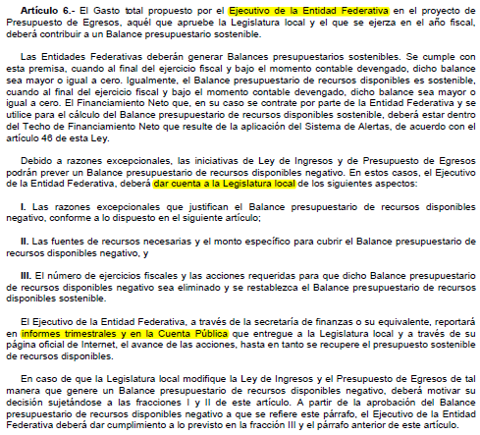
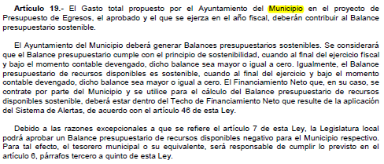

2. Aumento o creación de nuevo Gasto
Se informará:
a) Fuente de Ingresos del aumento o creación del Gasto no Etiquetado.
b) Fuente de Ingresos del aumento o creación del Gasto Etiquetado.

No aplica, a la fecha del cierre de esta información no se han creado o aumentado nuevos gastos.

Fundamento Artículo 8 y 21 LDF
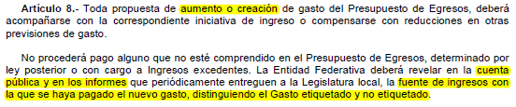
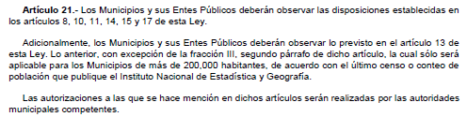

3. Pasivo Circulante al Cierre del Ejercicio (ESF-12)
Saldo de pasivo circulante por $1,738,303.22 al 30 de junio del 2022.

Fundamento Artículo 13 VII y 21 LDF
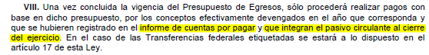

4. Deuda Pública y Obligaciones
Se revelará:
a) La información detallada de cada Financiamiento u Obligación contraída en los términos del Título Tercero Capítulo Uno de la Ley de Disciplina Financiera de las Entidades Federativas y Municipios, incluyendo como mínimo, el importe, tasa, plazo, comisiones y demás accesorios pactados.

No aplica

Fundamento Artículo 25 LDF
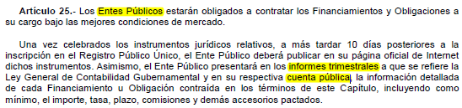

5. Obligaciones a Corto Plazo
Se revelará:
a) La información detallada de las Obligaciones a corto plazo contraídas en los términos del Título Tercero Capítulo Uno de la Ley de Disciplina Financiera de las Entidades Federativas y Municipios, incluyendo por lo menos importe, tasas, plazo, comisiones y cualquier costo relacionado, así mismo se deberá incluir la tasa efectiva.

No aplica

Fundamento Artículo 31 LDF
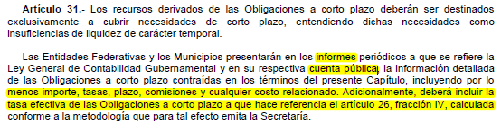

6. Evaluación de Cumplimiento
Se revelará:
a) La información relativa al cumplimiento de los convenios de Deuda Garantizada.

No aplica

Fundamento Artículo 40 LDF
